|  |  |
| --- | --- |
| **Auteur(s):** |  |
| Thomas Slack  Kasper Szczerba  Xander Louwers |  |

|  |
| --- |
|  |
| Functioneel ontwerp |
| *SummaPoint* |

[](http://www.google.nl/url?sa=i&rct=j&q=&esrc=s&source=images&cd=&cad=rja&uact=8&ved=0ahUKEwiTzdP406LPAhWDxxQKHa07DDYQjRwIBw&url=http://www.pcassistent.nl/nieuws/cartoon-fokke-en-sukke-eindelijk-de-helpdesk/&psig=AFQjCNFYwPfm9J7q_UfS6AEEHkC73pMFeQ&ust=1474618742544297)

**Inhoud**

1. Inleiding 3

2. Functionaliteiten 4

3. Gebruikersschermen 5

4. Navigatiestructuur 6

5. Formulierontwerp 7

6. Uitvoerontwerp 8

# Inleiding

In dit ontwerp vind je een overzicht van de functionaliteiten waaraan de applicatie moet voldoen, ook kan je een beeld krijgen bij de vorming van de website.

# Functionaliteiten

## MOSCOW

**Must have:**

* De website moet AVG proof, dit houdt in de privacy van de gebruikers zoals hun persoonsgegevens.
* De website moet toegankelijk zijn via smartphones en Pc’s.
* De website summa gericht zijn. Summa look and feel.
* Inlog mogelijkheid van docenten, leerlingen, administratie en begeleider.
* Er moet een cijferlijst kunnen worden getoond en kunnen worden ingevoerd / bijgewerkt.
* Klassen moeten worden geselecteerd om ze in te zien (als docent rol of hoger).

**Should have:**

* Mogelijkheid om de cijferlijst kunnen exporteren / printen als PDF of ander bestand type.

**Could have:**

* Gekoppeld zijn aan het summa systeem.

**Wont have:**

# Gebruikersschermen

Hier laten we een beetje een beeld zien van de website hoe het eruit zou kunnen zien, ook kunt u een beetje laten zien hoe je door de functionalisten kunt gaan.

Het is niet de definitieve look!

**Login:**

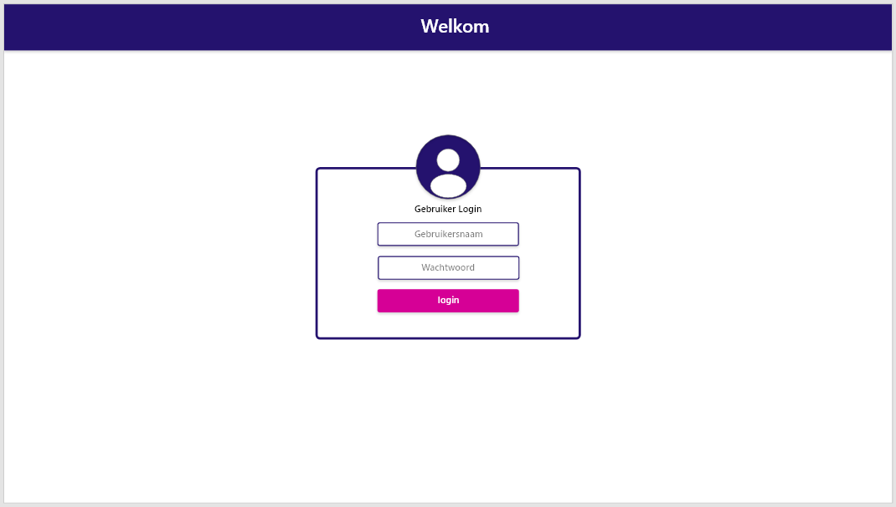

**Dashboard:**

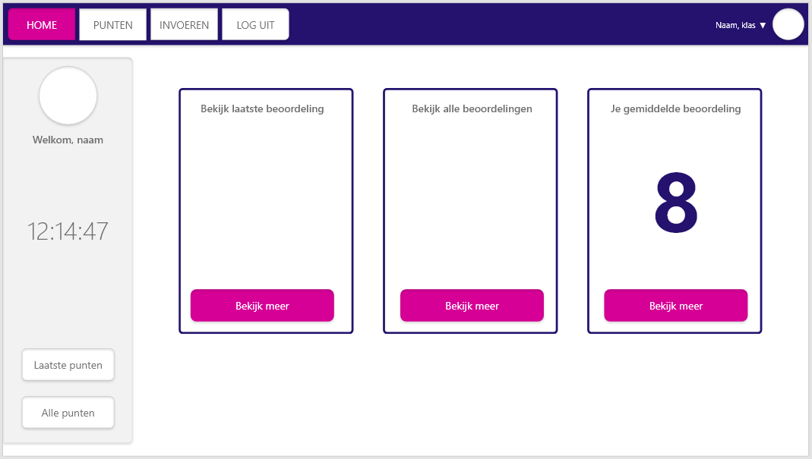

**Cijferlijst / Beoordeling**:

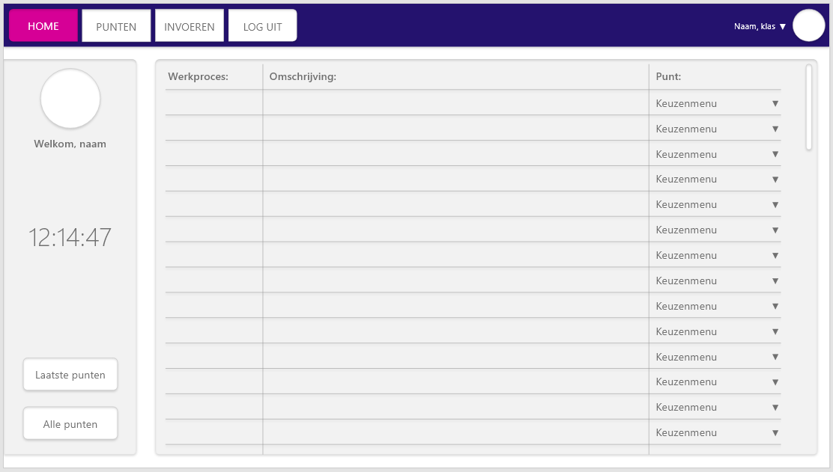

# Navigatiestructuur

Hier kunt u zien hoe u door de website kan maneuvreren. Als u bijvoorbeeld een docent bent kunt u bij de beoordeling pagina.

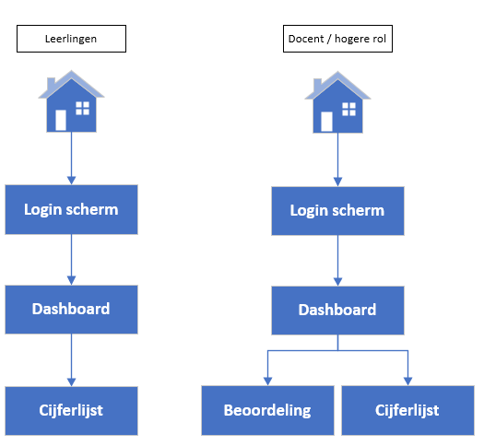

# Formulierontwerp

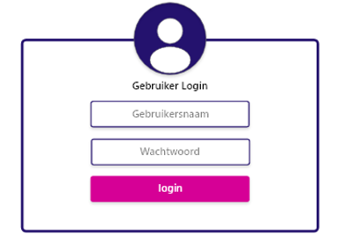

Als de gebruiker de website opent kom je bij het inlog scherm waar je ook alleen kan inloggen. Dit doe je door je gebruikersnaam en wachtwoord in te voeren in de juiste velden.

Als je een beoordeling wil toevoegen aan een student heb je een formulier waar je gegevens kan toevoegen dit kan je dan alleen als docent / stagebegeleider doen.

# Uitvoerontwerp

De website krijgt de mogelijkheid om de beoordelingslijst uit te printen / te downloaden als pdf-bestand.